CM – Les fractions – Déroulé possible – Page 1

S | Contenus | Exercices | Supports
1 | Savoir interpréter, représenter, écrire et lire des fractions. | Exercice 1 | Porte-vues de leçons  Fiche
2 | Savoir interpréter, représenter, écrire et lire des fractions. | Exercice 2 | Porte-vues de leçons  Fiche
3 | Savoir interpréter, représenter, écrire et lire des fractions. | Exercice 3 | Porte-vues de leçons  Fiche
4 | Savoir écrire une fraction supérieure à 1 comme la somme d’un entier et d’une fraction inférieure à 1. | Exercice 4 | Porte-vues de leçons  Fiche
5 | Savoir écrire la somme d’un entier et d’une fraction inférieure à 1 comme une unique fraction. | Exercice 5 | Porte-vues de leçons  Fiche
6 | Savoir encadrer une fraction par deux entiers consécutifs | Exercice 6 | Porte-vues de leçons  Fiche
7 | Révision | Exercices 1 à 6 | Cahier de classe
8 | Evaluation | Exercices 1 à 6 | Fiches qui seront placées dans la pochette d’évaluations

Numérateur et dénominateur
Pour faire comprendre et retenir ces termes en CM1, la méthode la plus efficace combine le sens étymologique des mots et des repères visuels ou phonétiques simples.
Le sens profond des mots (l'étymologie simplifiée)
- Dénominateur (celui qui dénomme / donne le nom) :
Il indique la nature des parts, la "famille" dans laquelle on travaille (des tiers, des quarts, des dixièmes). Il dit en combien de parts égales l'unité est partagée.
- Numérateur (celui qui numérote / compte) :
Il indique le nombre de parts que l'on prend ou que l'on colorie.

Trois astuces mnémotechniques efficaces
- L'astuce de la lettre initiale (position) :
  - Dénominateur = en Dessous / qui Descend.
  - Numérateur = vers le Nuage / au Nord (en haut).
- L'analogie de la famille :
  - Le Dénominateur est le nom de famille (ex. la famille des quarts).
  - Le Numérateur est le prénom (ex. 3 quarts). Cela aide aussi plus tard à comprendre pourquoi on n'additionne pas les dénominateurs quand ils sont identiques.
- Le repère kinesthésique (en rituel) :
  - En séance d'apprentissage, demandez aux élèves de lever les mains vers le ciel en criant "Numérateur !" et de toucher leurs pieds en disant "Dénominateur !".

CM – Les fractions – Déroulé possible – Page 2

Savoir écrire une fraction supérieure à 1 comme la somme d’un entier et d’une fraction inférieure à 1
En pédagogie explicite, la clé est de modéliser le raisonnement à voix haute (« haut-parleur de la pensée ») en passant du sens concret à l'abstraction de la table de multiplication.

1. La modélisation par l'enseignant (« Je fais »)
Écrire $\frac{11}{4}$ au tableau et dérouler ce script :
- Annonce de l'objectif : « Aujourd'hui, nous allons apprendre à écrire une fraction sous la forme d'un nombre entier d'unités complètes plus ce qu'il reste en fraction. »
- Mise en situation concrète : « Je travaille avec des quarts. L'unité est partagée en 4 parts égales. J'ai 11 parts en tout. »
- La question clé à voix haute : « Je me demande : Combien d'unités entières (de paquets de 4) puis-je fabriquer avec mes 11 parts ? »
- Le passage au calcul :
  - « Je cherche dans la table de 4 quel multiple s'approche le plus de 11 sans le dépasser : $4×1=4$, $4×2=8$, $4×3=12$ (trop grand !). »
  - « C'est donc 2 unités entières. $2×4=8$ parts utilisées. »
  - « Combien de parts me reste-t-il ? $11-8=3$ parts. Il me reste 3 quarts. »
- L'écriture finale : « J'écris : $\frac{11}{4}=2+\frac{3}{4}$. »

2. La règle explicite à fixer
Faire répéter la démarche aux élèves avec des mots simples :
- L'entier = Combien de fois le dénominateur entre au maximum dans le numérateur.
- La fraction restante = Le reste de la division (ou du manque) sur le même dénominateur.

3. La pratique guidée sur ardoise (« Nous faisons »)
Proposer $\frac{17}{5}$ en posant des questions fermées pas à pas :
- « Regardez le dénominateur. Quelle table de multiplication allons-nous utiliser ? » (La table de 5)
- « Dans 17, combien de fois 5 au maximum ? Écrivez le nombre entier d'unités sur l'ardoise. » (3, car $3×5=15$)
- « Combien de parts reste-t-il pour aller de 15 à 17 ? » (2 parts)
- « Écrivez l'égalité complète sur l'ardoise. » ($\frac{17}{5}=3+\frac{2}{5}$)

Le piège à expliciter immédiatement
Montrez un contre-exemple : si un élève écrit $\frac{11}{4}=1+\frac{7}{4}$, montrez-lui que $\frac{7}{4}$ est plus grand que 1, ce qui signifie qu'il pouvait encore fabriquer une unité entière. La fraction restante doit toujours avoir un numérateur plus petit que son dénominateur.

CM – Les fractions – Déroulé possible – Page 3

Savoir écrire la somme d’un entier et d’une fraction inférieure à 1 comme une unique fraction
Voici la modélisation à voix haute et le déroulé pas à pas pour enseigner la conversion inverse ($2+\frac{3}{4}→\frac{11}{4}$) selon les principes de la pédagogie explicite.

1. La modélisation par l'enseignant (« Je fais »)
Écrire $2+\frac{3}{4}$ au tableau et verbaliser la pensée :
- Annonce de l'objectif : « Aujourd'hui, nous allons faire le chemin inverse : transformer un nombre entier accompagné d'une fraction en une seule grande fraction. »
- Identification de l'unité de mesure : « Je regarde le dénominateur de la fraction : c'est 4. Nous travaillons donc avec des quarts. Mon objectif est de tout transformer en quarts. »
- Découpage des entiers à voix haute :
  - « Dans 1 unité entière, il y a 4 quarts ($\frac{4}{4}$). »
  - « J'ai 2 unités entières. C'est donc $2×4=8$ quarts ($\frac{8}{4}$). »
- Assemblage final :
  - « J'ai 8 quarts dans mes entiers, et j'ajoute les 3 quarts qu'il me restait. »
  - « $8+3=11$ quarts. »
- Écriture : « $2+\frac{3}{4}=\frac{11}{4}$. »

2. La formule mnémotechnique (« On retient »)
Synthétiser la procédure sous forme d'algorithme simple que les élèves réciteront :
- Étape 1 (Multiplication) : Je multiplie l'entier par le dénominateur ($2×4=8$).
- Étape 2 (Addition) : J'ajoute le numérateur ($8+3=11$).
- Étape 3 (Conservation) : Je garde le même dénominateur ($\frac{11}{4}$).

3. La pratique guidée sur ardoise (« Nous faisons »)
Proposer $3+\frac{2}{5}$ en guidant étape par étape :
- « Quel est le dénominateur ? En quelle famille va-t-on tout exprimer ? » (En cinquièmes)
- « Calculez le nombre de cinquièmes dans les 3 unités entières ($3×5$). Écrivez le résultat au centre de l'ardoise. » (15)
- « Ajoutons les 2 cinquièmes qui restaient ($15+2$). Quel est le nouveau numérateur ? » (17)
- « Écrivez la fraction finale sur votre ardoise. » ($\frac{17}{5}$)

Le piège systématique à verbaliser
L'erreur la plus fréquente des élèves est d'additionner l'entier et le numérateur directement ($2+3=5$, donc $\frac{5}{4}$).
Pour l'éviter, rappelez la règle d'or : « On ne peut pas ajouter des gâteaux entiers avec des parts coupées. On doit d'abord couper tous les gâteaux entiers en parts égales ! »

CM – Les fractions – Déroulé possible – Page 4

Savoir encadrer une fraction par deux nombres entiers consécutifs

1. Modélisation par l'enseignant (« Je fais »)
Écrire $\frac{14}{3}$ au tableau et verbaliser la réflexion à voix haute :
- Annonce de l'objectif : « Aujourd'hui, nous allons chercher entre quels nombres entiers qui se suivent (comme 1 et 2, ou 4 et 5) se trouve notre fraction. »
- Appui sur la décomposition (déjà connue) :
  - « Je cherche l'entier immédiatement inférieur. Pour cela, je regarde combien d'unités entières il y a dans $\frac{14}{3}$. »
  - « Dans la table de 3, quel est le multiple qui s'approche le plus de 14 sans le dépasser ? $3×4=12$. J'ai donc 4 unités entières. »
- Construction de l'encadrement :
  - « Comme $\frac{14}{3}=4+\frac{2}{3}$, ma fraction est plus grande que 4. Mon entier de gauche est 4. »
  - « L'entier juste après 4, c'est 5. Donc ma fraction est plus petite que 5. »
- Écriture : « J'écris : $4<\frac{14}{3}<5$. »

2. La règle explicite à fixer
Pour encadrer une fraction par deux entiers consécutifs :
- L'entier de gauche = La partie entière (le nombre d'unités entières contenues dans la fraction).
- L'entier de droite = L'entier suivant (l'entier de gauche $+1$).

3. Pratique guidée sur ardoise (« Nous faisons »)
Proposer $\frac{23}{5}$ et téléguidez les élèves :
- « Regardez le dénominateur (5). Dans la table de 5, cherchez le multiple juste en dessous de 23. » ($5×4=20$)
- « Combien d'unités entières peut-on faire au maximum ? Écrivez cet entier à gauche sur votre ardoise. » (4)
- « Quel est l'entier qui vient juste après 4 ? Écrivez-le à droite. » (5)
- « Écrivez les signes "plus petit que" pour compléter l'encadrement. » ($4<\frac{23}{5}<5$)

Deux cas particuliers à expliciter
- Si le numérateur est plus petit que le dénominateur (ex. $\frac{3}{7}$) :
Montrez qu'on ne peut pas fabriquer une seule unité entière. L'encadrement est donc toujours entre 0 et 1 : $0<\frac{3}{7}<1$.
- Si la fraction est égale à un entier exact (ex. $\frac{15}{3}$) :
Expliquez que $\frac{15}{3}=5$ exactement. On ne peut pas l'encadrer par deux entiers strictement différents sans changer les symboles d'inégalité.

CM – Leçon de mathématiques - Les fractions - Page 1

Les fractions

1 - A quoi ça sert, les fractions ?
En français, fraction signifie « morceau » ou « partie ».
Ainsi, une fraction d'une unité, c'est un morceau, une part de cette unité.
Fractionner quelque chose signifie le mettre en morceaux.


Exemple :
Maman te demande combien tu veux de pizza. Tu ne veux pas manger une
pizza entière (une unité), tu demandes à ta maman qu’elle coupe la pizza en 4 parts
et qu’elle t’en donne une part. Maman te dit : « Voilà un quart de pizza ! ».

Maman vient d’utiliser une fraction !

Les fractions servent donc à exprimer une part d’une quantité (unité) que l’on a coupée en parts égales.

2 - Comment exprimer une quantité à l’aide d’une fraction ?
 | Imaginons un gâteau, qui représente l'unité.
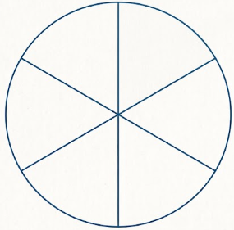 | Je découpe le gâteau en 6 parts.
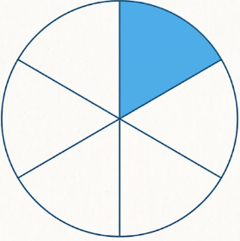 | Je mange une part de ce gâteau.

Quelle est la quantité de gâteau que j’ai mangée ?

J’ai mangé un sixième du gâteau.

C’est ce que l’on appelle une fraction.

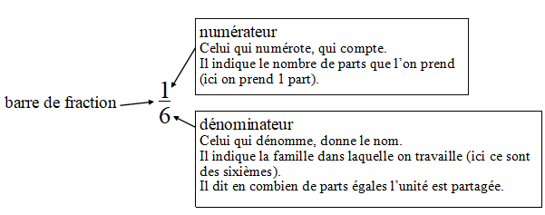

CM – Leçon de mathématiques - Les fractions - Page 2

On peut représenter une fraction en utilisant des mots, des chiffres, des cercles, des bandes, des droites graduées.
un quart | 1  4 | 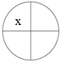
  x
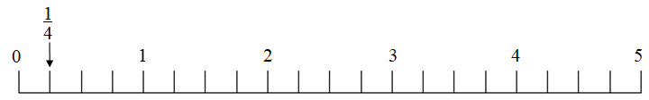

3 - Comment lire et écrire une fraction ?
1  2 un demi | 1  3 un tiers | 1  4 un quart | 1  5 un cinquième
1  6 un sixième | 1  7 un septième | 1  8 un huitième | etc.

4 – Comment exprimer une quantité avec une fraction ?

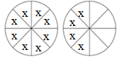

a – Je repère l’unité.
b – Je compte le nombre de parts de l’unité. Ici c’est 8, je travaille donc dans la famille des huitièmes.
c – Je compte le nombre de parts que l’on prend. Ici c’est 12.

Ici, la quantité représentée est 12 (douze huitièmes).
8

5 – Comment écrire une fraction sous la forme : entier + fraction ?
Je me demande combien d’unités je peux fabriquer.

12 =
8

a – Je repère le dénominateur ; ici c’est 8, je travaille donc avec la famille des huitièmes.
b – Je cherche à quelle fraction correspond l’unité : ici c’est 8 ( 8 = 1 unité ).
8 8

c – Je répète le nombre d’unités qu’il y a dans la fraction, et je compte les parts restantes.
Ici, cela fait 8 + 4
8 8

d – J’ai donc 1 unité + 4 . 1 + 4
8 8
CM – Leçon de mathématiques - Les fractions - Page 3

6 – Comment transformer un nombre entier + une fraction en une unique fraction ?

3 + 2 =
4
a – Je regarde le dénominateur de la fraction. Ici, c’est 4, je travaille donc avec la famille des quarts.
Mon objectif est de tout transformer en quarts.
b – Je vais transformer les unités en une fraction. Une unité c’est 4 .
4
Ici, il y a 3 unités, donc : 4 + 4 + 4. Cela fait 12.
4 4 4 4

c – Je dois maintenant ajouter les 2. Cela fait donc 12 + 2 = 14 .
4 4 4 4
d – Donc 3 + 2 = 14 .
4 4

7 – Comment encadrer une fraction par deux entiers consécutifs ?

...... < 23 < ......
5

a - Je regarde le dénominateur de la fraction. Ici, c’est 5, je travaille donc avec la famille des cinquièmes.
b – Je cherche combien il y a d’unités dans 23 . Une unité c’est 5 .
5 5
23 c’est 5 + 5 + 5 + 5 + 3 . Donc il y a 4 unités.
5 5 5 5 5 5

c – Comme 23 = 4 + 3 , ma fraction est plus grande que 4.
5 5
Ce sera l’entier de gauche. 4 < 23 < ......
5
d – Ensuite je prends l’entier qui vient juste après. Ici, ce qui vient après 4 c’est 5. Ce sera donc l’entier de droite.

Donc 4 < 23 < 5
5

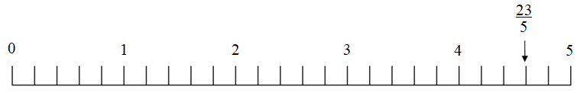

Savoir interpréter, représenter, écrire et lire des fractions- Pour modelage et pratique guidée – Page 1
Correspond à Pratique autonome exercice 1
A – Modelage

* un quart | 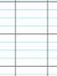 | 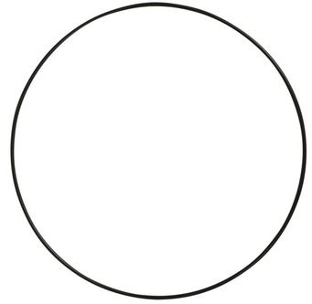

* neuf quarts

B – Pratique guidée

* un sixième

** quatorze sixièmes

* un huitième

** treize huitièmes

Savoir interpréter, représenter, écrire et lire des fractions - Pratique autonome – Page 2
1– Ecris en chiffres et colorie :

* un quart

* dix quarts

* un huitième

** douze huitièmes

** un sixième

** quatorze sixièmes

Savoir interpréter, représenter, écrire et lire des fractions- Pour modelage et pratique guidée – Page 3
Correspond à Pratique autonome exercice 2

A – Modelage

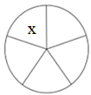 | 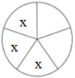 | 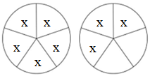 | 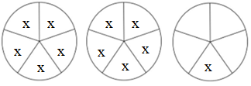

 | 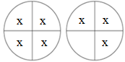 | 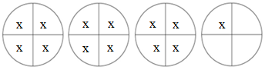

B – Pratique guidée

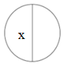 | 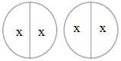 | 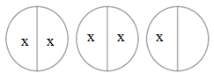 | 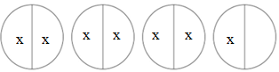

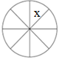 |  | 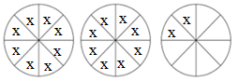

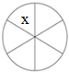 | 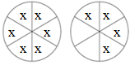 | 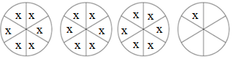

Savoir interpréter, représenter, écrire et lire des fractions - Pratique autonome – Page 4

2 – Exprime la quantité représentée (de deux façons quand c’est possible).
*
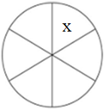 | 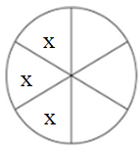 | 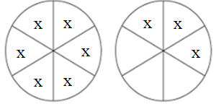 | 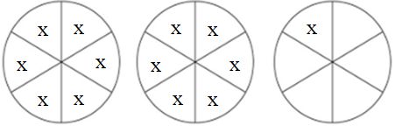
*
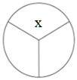 | 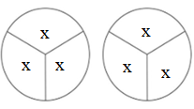 | 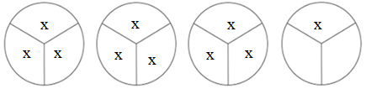
**
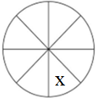 | 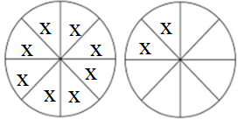 | 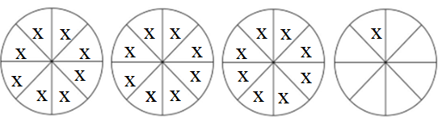
**
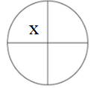 | 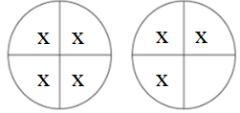 | 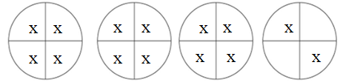
**
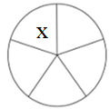 | 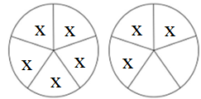 | 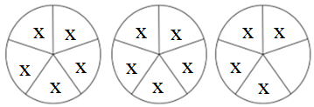

Savoir interpréter, représenter, écrire et lire des fractions- Pour modelage et pratique guidée – Page 5
Correspond à Pratique autonome exercice 3 (2 pages)
A – Modelage

neuf quarts =



B – Pratique guidée
sept demis =

vingt huitièmes =

Savoir interpréter, représenter, écrire et lire des fractions- Pratique autonome – Page 6
3 – Complète comme dans l’exemple.

sept quarts | 7 =  4 | 1 + 1 + 1 + 1 + 1 + 1 + 1 =  4 4 4 4 4 4 4 | 7 x 1  4

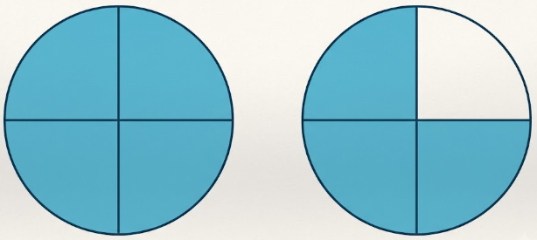 | 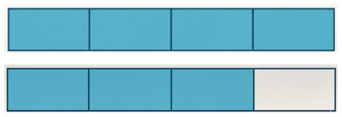
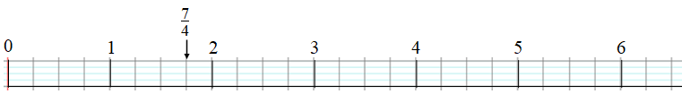

a* - deux sixièmes =

b* - cinq quarts =

Savoir interpréter, représenter, écrire et lire des fractions- Pratique autonome – Page 7
c** - trois huitièmes =

d** - cinq demis =

e** - quatre quarts =

Savoir interpréter, représenter, écrire et lire des fractions - Pour modelage et pratique guidée – Page 8
Correspond à Pratique autonome exercices 4 et 5

A – Modelage Ecrire des fractions sous la forme : entier + fraction  13 =  5  15 =  3  23 =  6 | B – Pratique guidée  27 =  5  14 =  3  40 =  8  62 =  7  47 =  6

Droite graduée (pour aide ou pour vérification) :

C – Modelage Ecrire sous la forme d’une unique fraction  3 + 2 =  4  2 + 3 =  5  4 + 1 =  6 | D – Pratique guidée  1 + 3 =  7  5 + 2 =  4  4 + 7 =  8

Savoir écrire une fraction supérieure à 1 comme la somme d’un entier et d’une fraction inférieure à 1-Pratique autonome–Page 9
Savoir écrire la somme d’un entier et d’une fraction inférieure à 1 comme une unique fraction

4 – Ecris ces fractions sous la forme : entier + fraction.

Exemple : 13 = 5 + 5 + 3 = 1 + 1 + 3 = 2 + 3
Exemple : 15 = 5 + 5 + 5 = 1 + 1 +5 = 3 + 5

a* - 17 =
3
b* - 20 =
6
c* - 30 =
8
d* - 14 =
2
e** - 40 =
7
f** - 62 =
9
g** - 47 =
5

5 – Ecris sous la forme d’une unique fraction.
Exemple : 3 + 2 = 4 + 4 + 4 + 2 = 14
4 4 4 4 4 4
a* - 2 + 3 =
6
b* - 4 + 1 =
2
c* - 1 + 3 =
4
d* - 5 + 2 =
3
e** - 6 + 3 =
4
f** - 5 + 2 =
6
g** - 3 + 7 =
8
h** - 4 + 8 =
9

Savoir encadrer une fraction par deux nombres entiers consécutifs - Pour modelage et pratique guidée – Page 10
Correspond à Pratique autonome exercice 6
A – Modelage

10 = ............................................................... = ....................... donc ......... < 10 < .........
3 3

Aide-toi de la droite graduée si tu en as besoin.

B – Pratique guidée

21 = ............................................................... = ....................... donc ......... < 21 < .........
5 5

23 = ............................ ?.................................. = ....................... donc ......... < 23 < .........
6 6

Savoir encadrer une fraction par deux entiers consécutifs – Pratique autonome – Page 11
6 - Fais comme dans l’exemple.

Exemple
16 = 3 + 3 + 3 + 3 + 3 + 1 = 5 + 1 Donc 5 < 16 < 6
3 3 3 3 3 3 3 3 3
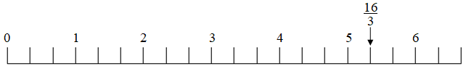

a* - 26 = ............................................................... = ....................... donc ......... < 26 < .........
4 4

b* - 18 = ............................................................... = ....................... donc ......... < 18 < .........
5 5

c** - 27 = ............................................................. = ....................... donc ......... < 27 < .........
6 6

CM – Cahier de classe – Les fractions - Page 1

1– Ecris en chiffres et colorie :

* un sixième

** dix quarts

2 – Exprime la quantité représentée (de deux façons quand c’est possible).
*

**

CM – Cahier de classe – Les fractions - Page 2
3 – Donne d’autres façons de représenter une fraction :
- en chiffres - avec des additions - avec une multiplication - sur une droite graduée.

a* - cinq quarts = ........... = ................................................................................ = .....................

b** - sept tiers = ........... = ............................................................................ = .........................

4 – Ecris ces fractions sous la forme : entier + fraction.

a* - 16 =
3
b* - 23 =
7
c** - 57 =
9
d** - 25 =
4

5 – Ecris sous la forme d’une unique fraction.

a* - 3 + 5 =
6
b* - 5 + 2 =
3
c** - 8 + 3 =
9
d** - 2 + 5 =
7

CM – Cahier de classe – Les fractions - Page 3

6 – Complète.

a* - 10 = ............................................................... = ....................... donc ......... < 10 < .........
3 3

b* - 19 = ............................................................... = ....................... donc ......... < 19 < .........
4 4

c** - 27 = ............................................................. = ....................... donc ......... < 27 < .........
5 5

CM - Evaluation de mathématiques – Page 1
Signature :

NA | PA | A | Nom : .......................................... Prénom : ........................................... .... / .... / 20 . .  Evaluation * aménagée ** ordinaire
 |  |  | Savoir interpréter, représenter, écrire et lire des fractions. Savoir écrire une fraction supérieure à 1 comme la somme d’un entier et d’une fraction inférieure à 1. Savoir écrire la somme d’un entier et d’une fraction inférieure à 1 comme une unique fraction. Savoir encadrer une fraction par deux entiers consécutifs.

1– Ecris en chiffres et colorie :

* un quart

** quinze huitièmes

2 – Exprime la quantité représentée (de deux façons quand c’est possible).
*

**

CM - Evaluation de mathématiques – Page 2
3 – Donne d’autres façons de représenter une fraction :
- en chiffres - avec des additions - avec une multiplication - sur une droite graduée.

a* - cinq quarts = ........... = ................................................................................ = ....................

b** - sept cinquièmes = ........... = ..................................................................... = ....................

4 – Ecris ces fractions sous la forme : entier + fraction.

a* - 18 =
4
b* - 31 =
6
c** - 42 =
8
d** - 38 =
7

5 – Ecris sous la forme d’une unique fraction.
Exemple : 3 + 2 = 4 + 4 + 4 + 2 = 14
4 4 4 4 4 4
a* - 2 + 4 =
6
b* - 4 + 2 =
5
c** - 4 + 3 =
7
d** - 3 + 2 =
6

CM - Evaluation de mathématiques – Page 3
6 – Complète.

a* - 16 = ............................................................... = ....................... donc ......... < 16 < .........
5 5

b* - 17 = ............................................................... = ....................... donc ......... < 17 < .........
3 3

c** - 27 = ............................................................. = ....................... donc ......... < 27 < .........
4 4

